Matematyka kl 5

18.05.2020

Temat: Zależności między jednostkami pola

- Obejrzyj film https://www.youtube.com/watch?v=r2yKvEA39mk https://www.youtube.com/watch?v=x0_ZaLaSys0

- Napisz kolorem w zeszycie

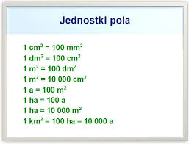

- Podręcznik 187 zad 1, 3

Uczniowie z obniżonymi wymaganiami robią tylko zad 1 i 3a

